6

Οι μικροοργανισμοί (μικρόβια) είναι ζωντανοί οργανισμοί
Είναι τόσο μικροί που χρειαζόμαστε μικροσκόπιο για να τους δούμε
Υπάρχουν σε διάφορα σχήματα και μεγέθη
Βρίσκονται ΠΑΝΤΟΥ!
Μερικοί μικροοργανισμοί είναι χρήσιμοι ή ακόμα και ωφέλιμοι για μάς
Μερικοί μικροοργανισμοί μπορούν να μας αρρωστήσουν
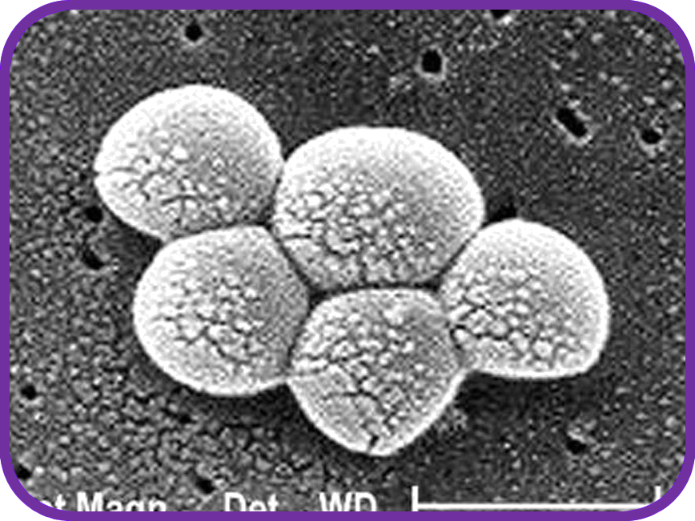
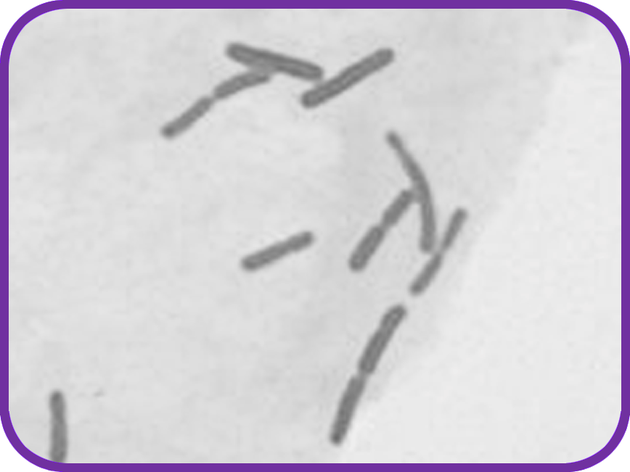
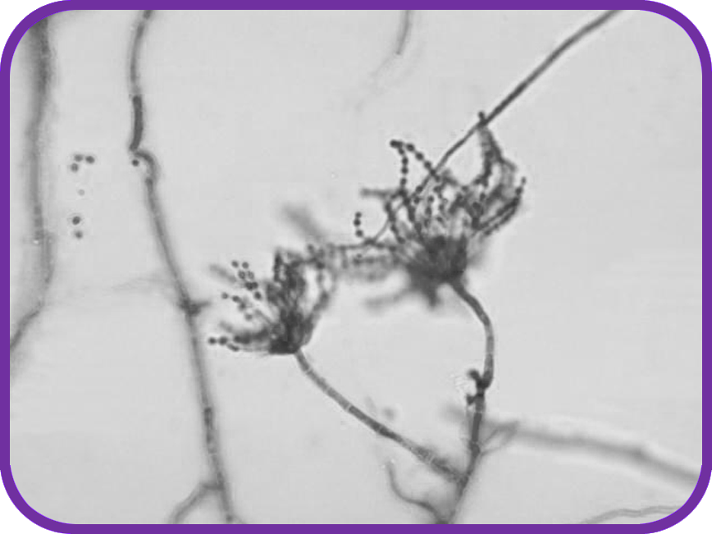
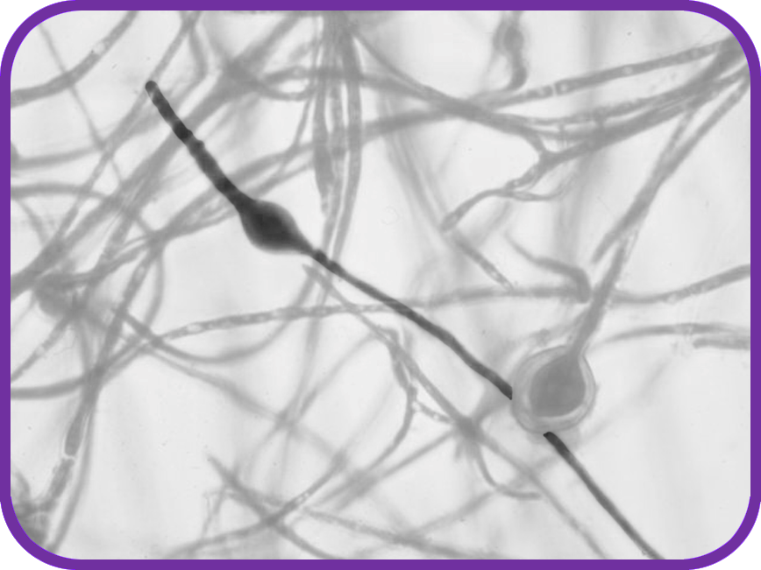
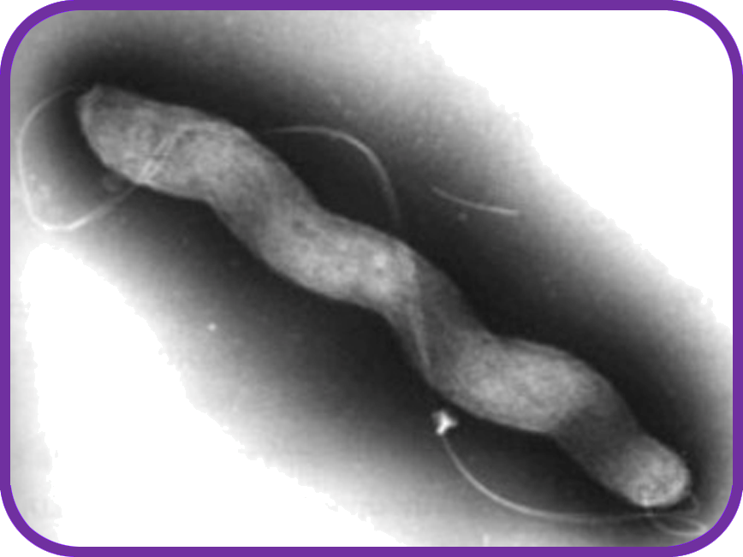
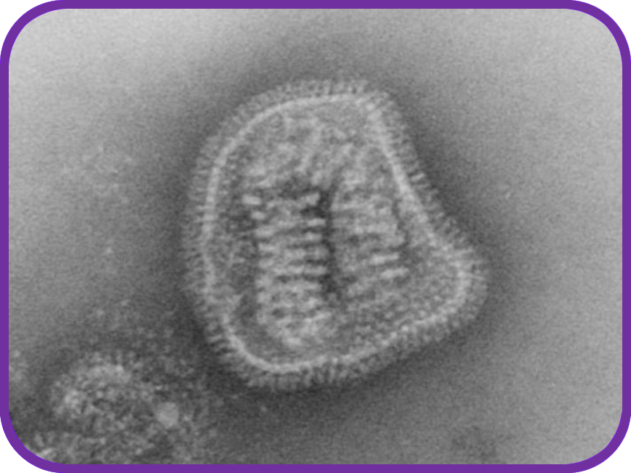
Πενικίλλιο Δερματόφυτα

Οι μύκητες είναι οι μεγαλύτεροι από όλους τους μικροοργανισμούς.

Οι μύκητες μπορούν να βρεθούν στον αέρα, στα φυτά και στο νερό.

Η μούχλα, που αναπτύσσεται στο ψωμί, είναι ένας τύπος μύκητα.

Μερικά αντιβιοτικά είναι φτιαγμένα από μύκητες!

Υπάρχουν τρεις διαφορετικοί τύποι βακτηρίων που φαίνονται σαν:

Σπείρες (ελατήρια)
π.χ. ΚαμπυλοβαρίδιοΒακτηρίδια (μπαστουνάκια)
π.χ. ΓαλακτοβάκιλλοςΚόκκοι (μπαλίτσες)
π.χ. Σταφυλόκοκκος

Είναι τόσο μικρά που χιλιάδες βακτήρια θα μπορούσαν να βρίσκονται στην τελεία που βρίσκεται στο τέλος αυτής της πρότασης.
Μερικά βακτήρια είναι χρήσιμα στην παρασκευή τροφίμων, για παράδειγμα, στην παρασκευή γιαουρτιού και τυριού.
Μερικά βακτήρια είναι βλαβερά και προκαλούν λοίμωξη.
Μερικά βακτήρια πολλαπλασιάζονται πολύ γρήγορα.
Ο ιός της γρίπης

Οι ιοί είναι ακόμα μικρότεροι από τα βακτήρια και μερικές φορές μπορεί να ζουν ΜΕΣΑ στα βακτήρια!

Οι περισσότεροι ιοί μας αρρωσταίνουν.

Αρρώστιες όπως η ανεμοβλογιά και η γρίπη προκαλούνται από ιούς.

Οι ιοί μπορούν εύκολα να μεταδοθούν από το ένα άτομο στο άλλο.
ΥΜ 1
ΕΙΣΑ

Υπάρχουν 3 διαφορετικοί τύποι μικροοργανισμών:

